1. Отсоединил LAN1:  
   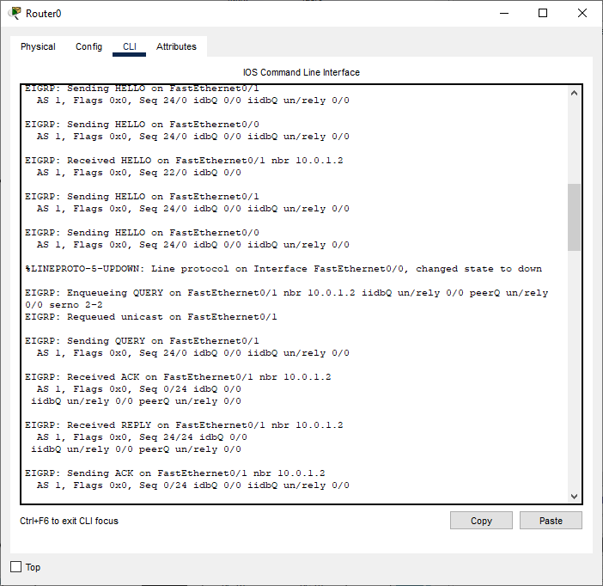
2. На роутере1 объединил адреса 192.168.1.0-192.168.3.0:  
   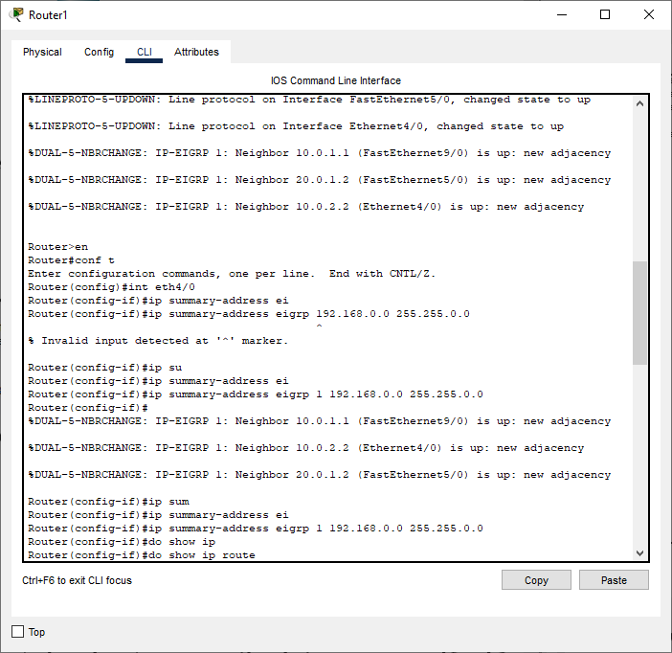
3. На роутере3 проверил наличие новой сети:  
   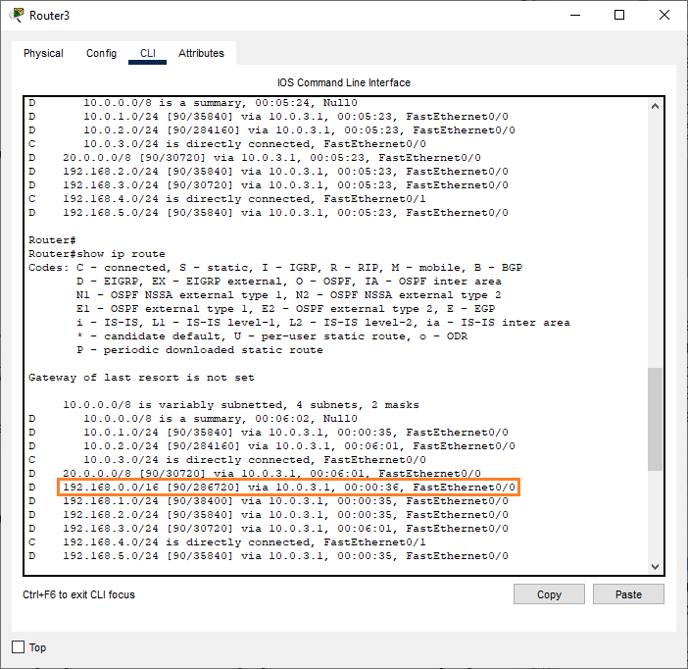
4. Сеть работает:  
   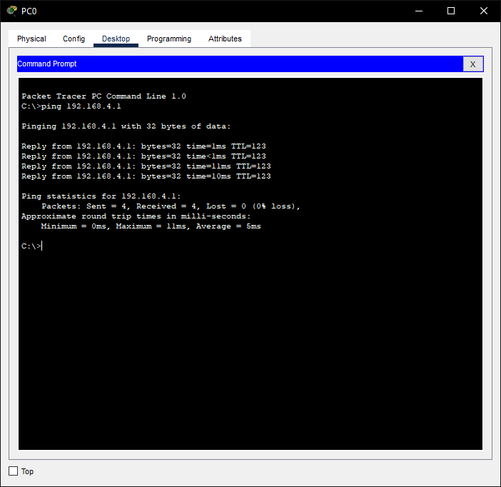
5. Выключаю дебаг на роутер0:  
   en  
   u all  
   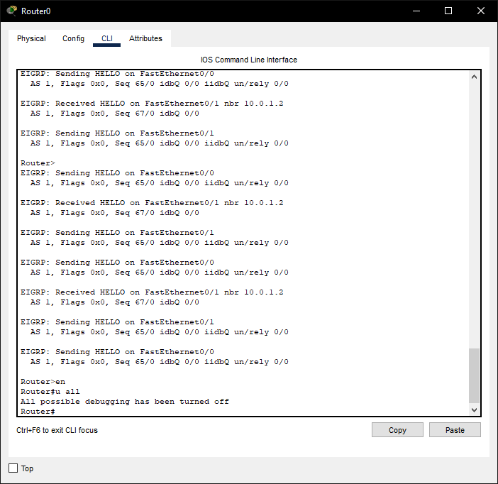
6. Проверил работу команды traceroute с пк0:  
   